Název výukového materiálu: Aj_9_clothes

Vzdělávací oblast: Jazyk a jazyková komunikace

Vzdělávací obor: Anglický jazyk

Název sady: Sada pro technické, přírodovědné a jazykově zaměřené předměty (včetně volitelných)

Ročník: 9.

Autor: L.Šnorková

Datum ověření: 4.4.2013

Anotace: Pracovní list je určen na zopakování a procvičení slovní zásoby na téma „Clothes“. V první části žáci znovu zopakují použití některých částí oděvů pouze v množném čísle. Dále přiřazují charakteristiky oblečení k obrázkům. V další části doplňují text o chybějící výrazy týkající se oblečení. Na závěr popisují oděv lidí na obrázcích. Lze zadat i jako samostatnou písemnou práci.

Prohlašuji, že při tvorbě výukového materiálu jsem respektovala všeobecně užívané právní a morální zvyklosti, autorská a jiná práva třetích osob, zejména práva duševního vlastnictví (např. práva k obchodní firmě, autorská práva k software, k filmovým, hudebním a fotografickým dílům nebo práva k ochranným známkám) dle zákona 121/2000 Sb. (autorský zákon). Nesu veškerou právní odpovědnost za obsah a původ svého díla.

Dávám souhlas, aby moje dílo bylo dáno k dispozici veřejnosti k účelům volného užití (§ 30 odst. 1 zákona 121/2000 Sb.), tj. že k uvedeným účelům může být kýmkoliv zveřejňováno, používáno, upravováno a uchováváno.

Zdroje:

Vlastní práce autorky, obrázky vloženy z databáze Klipart a [www.wikipedia.cz](http://www.wikipedia.cz) (<http://cs.wikipedia.org/wiki/Levi_Strauss,1.4.2013>)

**Běžně používáme jen v množném čísle:**

**socks trousers jeans shoes**

**How many pairs of..? Kolik?**

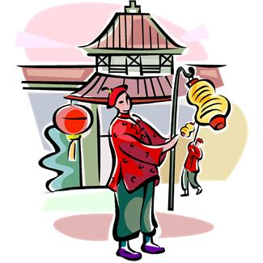**Describe clothes:**

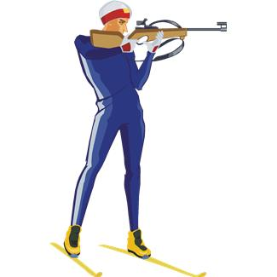

**plain**

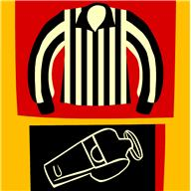**pointed**

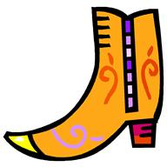 **short-sleeved**

**tight**

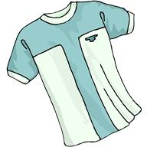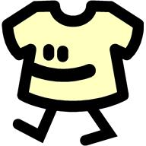 **striped**

**baggy**

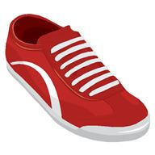

**checked**

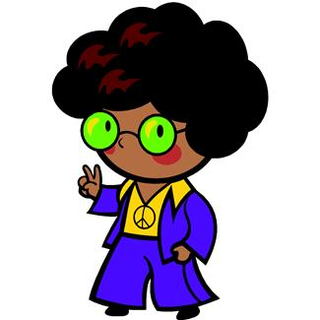 **long-sleeved**

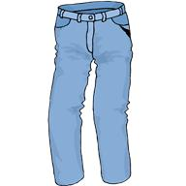 **high-heeled**

**flat**

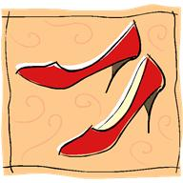 **flared**

**loose**

**Doplň výrazy do textu:**

**railway workers, boots, strong, denim, cotton, miners, shoes**

**….. is made of …… It is very …….**

**……… and……… wore first jeans.**

**Today you can have denim ….. and …..**

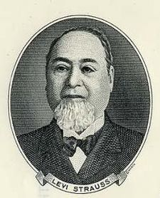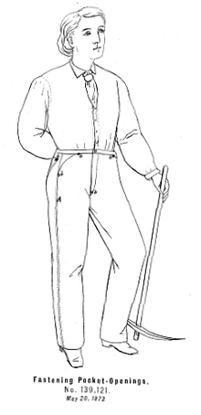

**Describe these people:**



